

7-8-3.几何计数（三）

教学目标
1.掌握计数常用方法；
2.熟记一些计数公式及其推导方法；
3.根据不同题目灵活运用计数方法进行计数．
本讲主要介绍了计数的常用方法枚举法、标数法、树形图法、插板法、对应法等，并渗透分类计数和用容斥原理的计数思想．
知识要点
一、几何计数
在几何图形中，有许多有趣的计数问题，如计算线段的条数，满足某种条件的三角形的个数，若干个图分平面所成的区域数等等．这类问题看起来似乎没有什么规律可循，但是通过认真分析，还是可以找到一些处理方法的．常用的方法有枚举法、加法原理和乘法原理法以及递推法等．n条直线最多将平面分成 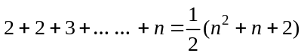个部分；n个圆最多分平面的部分数为n(n-1)+2；n个三角形将平面最多分成3n(n-1)+2部分；n个四边形将平面最多分成4n(n-1)+2部分……
在其它计数问题中，也经常用到枚举法、加法原理和乘法原理法以及递推法等．解题时需要仔细审题、综合所学知识点逐步求解．
排列问题不仅与参加排列的事物有关，而且与各事物所在的先后顺序有关；组合问题与各事物所在的先后顺序无关，只与这两个组合中的元素有关．
二、几何计数分类
数线段：如果一条线段上有n+1个点(包括两个端点)（或含有n个“基本线段”），那么这n+1个点把这条线段一共分成的线段总数为n+(n-1)+…+2+1条
数角：数角与数线段相似，线段图形中的点类似于角图形中的边．
数三角形：可用数线段的方法数如右图所示的三角形（对应法），因为DE上有15条线段，每条线段的两端点与点A相连，可构成一个三角形，共有15个三角形，同样一边在BC上的三角形也有15个，所以图中共有30个三角形．
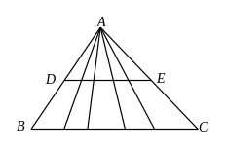
数长方形、平行四边形和正方形：一般的，对于任意长方形（平行四边形），若其横边上共有n条线段，纵边上共有m条线段，则图中共有长方形（平行四边形）mn个．
例题精讲

模块一、立体几何计数
- 用同样大小的正方体小木块堆成如下图的立体图形，那么一共用了__________块小正方体。
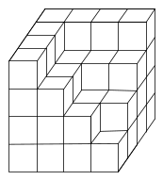
【考点】立体图形几何计数 【难度】3星 【题型】填空
【关键词】迎春杯，中年级，初试，6题，走美杯，4年级，决赛，第8题
一共有：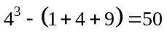（块）。
【答案】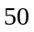块

- 将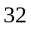个相同的小正方体拼成一个体积为立方厘米的长方体，将表面涂上红漆，然后分开，其中有个面涂红的小正方体有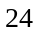个，则有个面涂红的小正方体有 个。
【考点】立体图形几何计数 【难度】3星 【题型】填空
【关键词】学而思杯，4年级，第7题
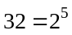，所以这个长方体的尺寸只有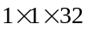，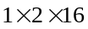，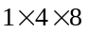，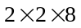，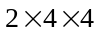五种情况，其中只有尺寸为的长方体的表面染色后，有个正方体有个面涂红，所以有个面涂红的小正方体有个。
【答案】

- 如图是一个由27个棱长为1的白色小正方体木块粘成的棱长为3的正方体木块，现任意挖去其中的3个棱长为1的小正方体，然后将所有暴露在外的表面全部刷上蓝漆，那么余下的24个棱长为1的小正方体中恰好有3面涂蓝漆的最多能有____个.
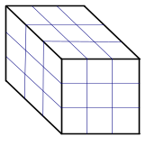
【考点】立体图形几何计数 【难度】3星 【题型】填空
【关键词】学而思杯，5年级，第12题
1）角块本身为3面暴露在外的小方块；
2）挖去外侧面中部的小方块，能够增加4块三面暴露在外的小方块，加上角块，共形成8块3面涂漆的小方块，为最优方案
3）因此挖去对称的2块外侧中部的小方块后，将产生16块3面暴露在外的小方块
4）然后再挖去任意一个外侧面中部的小方块，将增加 3块3面暴露在外的小方块，但同时破坏原来的2块3面在外的小方块.
5）所以最多有17块3面涂漆的小方块
【答案】17
模块二、几何计数的应用
- 如图，每个小正方形的面积都是l平方厘米。则在此图中最多可以画出__________个面积是2平方厘米的格点正方形(顶点都在图中交叉点上的正方形)。
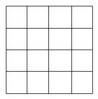
【考点】几何计数的应用 【难度】3星 【题型】填空
【关键词】希望杯，4年级，1试
每两行正方形可确定3个面积是2平方厘米的格点正方形,总共有:3×3=9(个)
【答案】

图中的每个小方格都是面积为1的正方形，面积为2的矩形有 个。
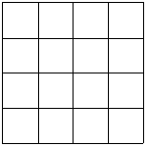
【考点】几何计数的应用 【难度】3星 【题型】填空
【关键词】希望杯，五年级，二试，第8题
4×4+3×5=31
【答案】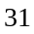个
下图是由25个面积等于1的小正方形组成的大正方形，图中面积是6的长方形有 个。
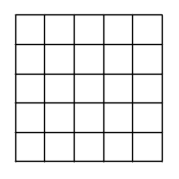
【考点】几何计数的应用 【难度】3星 【题型】填空
【关键词】希望杯，四年级，二试，第4题
每两行正方形可确定3个面积是2平方厘米的格点正方形,总共有: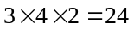(个)
【答案】个

- 如图所示，在边长为1的小正方形组成的4×4方格图中，共有25个格点。在以格点为顶点的直角三角形中，两条直角边长分别是1和3的直角三角形共有 个。
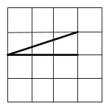
【考点】几何计数的应用 【难度】3星 【题型】填空
【关键词】华杯赛，决赛，第2题
我们把一排连续三个正方形叫做三连正方形，三连正方形的个数乘上每个三连正方形中直角三角形的个数就得到所求的总数：4×2×2×4＝64 （个）
【答案】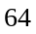

- 用9个钉子钉成相互间隔为1厘米的正方阵(如右图)．如果用一根皮筋将适当的三个钉子连结起来就得到一个三角形，这样得到的三角形中，面积等于1平方厘米的三角形的个数有多少？ 面积等于2平方厘米的三角形有多少个？
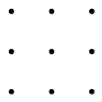
面积等于1平方厘米的三角形有32个． 面积等于2平方厘米的三角形有8个．
(1)面积等于1平方厘米的分类统计如下：
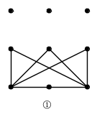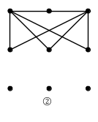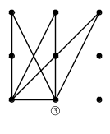
底为2，高为1 底为2，高为1 底为1，高为2
3×2=6(个) 3×2=6(个) 3×2=6(个)
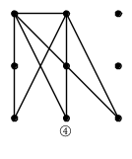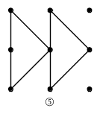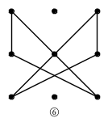
底为1，高为2 底为2，高为1 底为1，高为2
3×2=6(个) 2×2=4(个) 2×2=4(个)
所以，面积等于1平方厘米的三角形的个数有：6+6+6+6+4+4=32(个)．
(2)面积等于2平方厘米的分类统计如下：
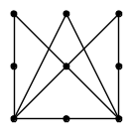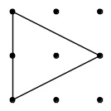
3×2=6(个) 1×2=2(个)
所以，面积等于2平方厘米的三角形的个数有：6+2=8(个)．

- 下图中的正方形被分成9个相同的小正方形，它们一共有16个顶点（共同的顶点算一个），以其中不在一条直线上的3个点为顶点，可以构成三角形．在这些三角形中，与阴影三角形有同样大小面积的有多少个？
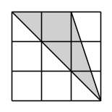
【考点】几何计数的应用 【难度】3星 【题型】解答
1．显然应先求出阴影三角形的面积
设原正方形的边长是3，则小正方形的边长是1，阴影三角形的面积是
½×2×3=3
2．思考图中怎样的三角形的面积等于3
（1）一边长2，这边上的高是3的三角形的面积等于3（即形如图中阴影三角形）．
这时，长为2的边只能在原正方形的边上，这样的三角形有2×4×4=32（个）；
（2）一边长3，这边上的高是2的三角形的面积等于3． 这时，长为3的边是原正方形的一边或平
行于一边的分割线．这样的三角形有8×2=16（个）注意：不能与（1）中的三角形重复，所以这样的三角形共有32+16=48（个）．
【答案】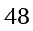个

图中每个小正方形的边长都是l厘米，则在图中最多可以画出面积是3平方厘米的格点三角形(顶点在图中交叉点上的三角形)____个。
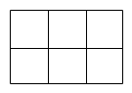
【考点】几何计数的应用 【难度】3星 【题型】填空
【关键词】希望杯，五年级，一试，第11题
由三角形面积为3平方厘米,可知三角形的底×高为6，6=1×6=2×3，因为图形中长方形的长为3厘米，宽为2厘米。当三角形的底=3厘米时，有4×2=8种情况，；当底=2厘米时，有1×2=2种情况。所以，一共有8+2=10个。
【答案】个

- 在一个圆周上有8个点，正好把圆周八等分，以这些点为顶点作三角形，可以作出 个等腰三角形．
【考点】几何计数的应用 【难度】4星 【题型】解答
由于8个点正好把圆周八等分，所以以其中的任何3个点作为顶点都不能组成等边三角形．那么任意选取其中的一个点作为顶点，一个顶点上有三个不同的等腰三角形，圆周上有个顶点，所以一共有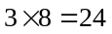个等腰三角形，而且这些等腰三角形互不相同(否则，假设其中有两个等腰三角形相同，这两个等腰三角形不可能是同一个顶点，只能是不同的顶点，这样这个等腰三角形必定是正三角形，与前面的分析不合)，所以可以作出24个等腰三角形．
【答案】个等腰三角形

- 圆周上十个点，任意两点之间连接一条弦，这些弦在圆内有多少个交点？
【考点】几何计数的应用 【难度】4星 【题型】解答
圆周上4点构成一个四边形，四边形两条对角线相交可以产生一个交点．问题转化为“圆周上10个点可以组成多少个以他们为定点的四边形？”利用上一讲的知识，去掉重复的部分，可知有：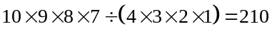个．所以交点有210个．
【答案】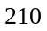个
- 圆周上有个点，两点所连的线段叫“弦”，每两点连一条弦，各弦无公共端点，共可连四条弦，各弦互不相交的连法共有________种．
【考点】几何计数与找规律 【难度】4星 【题型】解答
本题可以利用归纳的方法解决．若圆周上只有个点，只有种连法；
若圆周上只有个点，先选中1个点，它可以与相邻的两个点相连，它连好后其它两点只有1种连法，所以此时有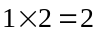种连法；
若圆周上只有个点，先选中1个点，此时它可以与相邻的2个点相连，也可以相对的1个点相连，若与相邻的点相连，剩下的4个点有2种连法；若与相对的点相连，剩下的4个点只有1种连法，所以此时有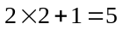种连法；
若圆周上只有个点，先选中一个点，此时它可以与相邻的2个点相连，也可以与与它相隔2个点的另外两个点相连．若与相邻的点相连，剩下的6个点有5种连法；若与相隔两个点的点相连，剩下的6个点被分成两边，一边2个点，只有一种连法，一边4个点，有2种连法．所以此时共有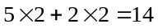种连法．
【答案】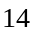种连接法

- 九个大小相等的小正方形拼成了右图．现从点A走到点B，每次只能沿着小正方形的对角线从一个顶点到另一个顶点，不允许走重复路线（如图的虚线就是一种走法）．那么从点A走到点B共有________种不同的走法．
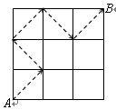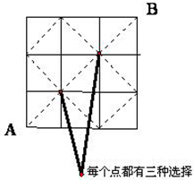
【考点】几何计数的应用 【难度】4星 【题型】填空
【关键词】迎春杯，五年级，初试，10题
路线相当于右图中从A到B的不同路线（不走重复路线），从A到C、D到B方法都唯一，从C出发有3种方向，从D出发也有3种方向（不一定是最短路线），根据乘法原理，共有3×3=9种不同走法。
【答案】种

- 国际象棋中“马”的走法如图所示，位于○位置的“马”只能走到标有×的格中．在5×5个方格的国际象棋棋盘上（如右图）放入四枚白马（用○表示）和四枚黑马（用●表示）．要求将四枚白马移至四枚黑马的位置，将四枚黑马移至四枚白马的位置，而且必须按照国际象棋的规则，棋子只能移动到空格中，每个格最多放一枚棋子．那么最少需要__________步．
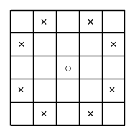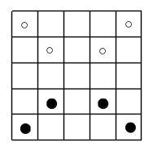
【考点】几何计数的应用 【难度】5星 【题型】填空
【关键词】迎春杯，四年级，初赛，4题
需要移动枚棋子，任意棋子只移动一步是无法到达目的空格当中的，所以，最少需要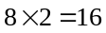步，具体方案：如下图，用四步交换两枚棋子到目的空格当中．用同样的方法处理其他枚棋子．一共需要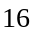步．
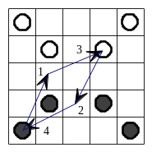
【答案】步

- 请将三个“数”、三个“学”、三个“美”填入右图中，使得每一横排、每一竖排都有这三个字，如果在左上角摆上“数”，那么可能有_______几种不同的摆法。
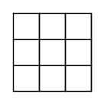
【考点】复杂乘法原理 【难度】3星 【题型】填空
【关键词】走美杯，五年级，初赛，第9题
由于有一个“数”已经填在左上角的方格内，所以剩下的2个“数”只有两种填法，如下图所示：对于上面的两个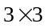方格，只要任何一个空白方格中填入一个字，则这个方格都只有唯一填法，比如对于上左图，在第二行第一列填入“学”，则第三行第一列和第二行第三列都只能填“美”；则第三行第二列和第一行第三列都只能填“学”，第一行第二列只能填“美”。所以只要确定某一个空白方格中填的字，也就确定了整个方格的填法。而现在每个空白方格中可以填“学”或“美”，有两种填法，所以共有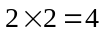种满足题意的填法。
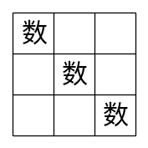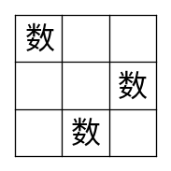
【答案】种

- 图中共有16个方格，要把A，B，C，D四个不同的棋子放在方格里，并使每行每列只能出现一个棋子．问：共有多少种不同的放法？
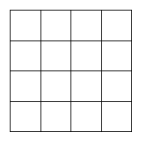
【考点】复杂乘法原理 【难度】3星 【题型】解答
由于四个棋子要一个一个地放入方格内，故可看成是分四步完成这件事．第一步放棋子，可以放在16个方格中的任意一个中，故有16种不同的放法；第二步放棋子，由于已放定，那么放的那一行和一列中的其他方格内也不能放，故还剩下9个方格可以放，有9种放法；第三步放，再去掉所在的行和列的方格，还剩下四个方格可以放，有4种放法；最后一步放，再去掉所在的行和列的方格，只剩下一个方格可以放，有1种放法．由乘法原理，共有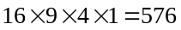种不同的放法．
【答案】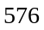

在下图的方格内放入五枚棋子，要求每行、每列都只能有一枚棋子，共有多少种放法？
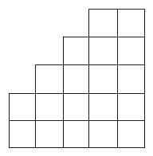
【考点】复杂乘法原理 【难度】3星 【题型】解答
要放五枚棋子，肯定需要分五步完成．观察到图中的表格正好是五列的，刚好在每列放一个棋子．于是，我们不妨按第列、第列、第列、第列、第列的顺序依次摆放棋子．
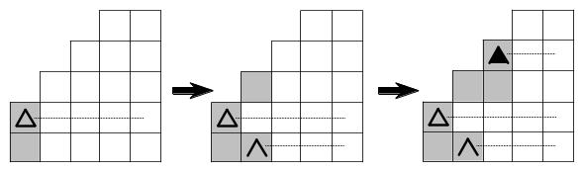
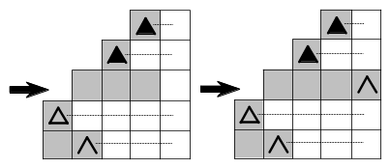
第一步：在第1列填入一个棋子．因为第1列只有两个格，所以有2种放法．
第二步：在第2列填入一个棋子．因为第2列共有三个格，可是刚刚放在第一列的那个棋子占了其中的一行，所以有3-1=2种放法．
第三步：在第列填入一个棋子．因为第列共有四个格，可是被放在第一列、第二列的那两个棋子各占了一行，所以有4-2=2种放法．
第四步：在第列填入一个棋子．同理推得有5-3=2种放法．
第五步：在第列填入一个棋子．同理推得有5-4=1种放法．
根据乘法原理，往方格内放入枚棋子，每行每列只有一枚棋子，共有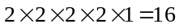种放法．
【答案】

- 下图是一个中国象棋盘，如果双方准备各放一个棋子，要求它们不在同一行，也不在同一列，那么总共有多少种不同的放置方法？
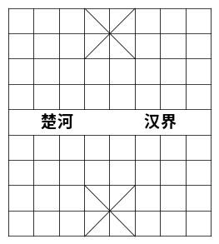
【考点】复杂乘法原理 【难度】3星 【题型】解答
第一个棋子有90种放法，第二个棋子有72种放法，根据乘法原理，共有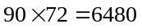（种）不同的放置方法．
【答案】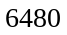

国际象棋棋盘是8×8的方格网，下棋的双方各有16个棋子位于16个区格中，国际象棋中的“车”同中国象棋中的“车”一样都可以将位于同一条横行或竖行的对方棋子吃掉，如果棋局进行到某一时刻，下棋的双方都只剩下一个“车”，那么这两个“车”位置有多少种情况？
【考点】复杂乘法原理 【难度】3星 【题型】解答
对于如果只有一只“车”的情况，它可以有64种摆放位置，如果在棋盘中再加入一个“车”，那么它不能在原来那个“车”的同行或同列出现，他只能出现在其他七行七列，所以它只有7×7=49中摆放，所以这两个“车”的摆放位置有64×49=3136种方法．
【答案】3136

模块三、几何计数与找规律

- 下图的两个图形（实线）是分别用10根和16根单位长的小棍围成的．如果按此规律（每一层比上面一层多摆出两个小正方形）围成的图形共用了60多根小棍，那么围成的图形有几层，共用了多少根小棍？
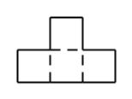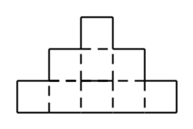
【考点】几何计数与找规律 【难度】2星 【题型】解答
通过观察每增加一层，恰好增加6根小棍，这6根恰好是增加那一层比上一层多摆出的两个正方形多用的，即前1层用4根，前2层用4+6根，前3层用4+6×2根，前n层用4+6×(n-1)根，现在共用了60多根，应减去4是6的倍数，所以共用小棍64根，围成的图形有11层．
【答案】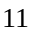层，根

- 如图所示，用长短相同的火柴棍摆成3×1996的方格网，其中每个小方格的边都由一根火柴棍组成，那么一共需用多少根火柴棍?
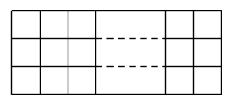
【考点】几何计数与找规律 【难度】2星 【题型】解答
横放需1996×4根，竖放需1997×3根,共需1996×4+1997×3=13975根．
【答案】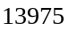根

- 用3根等长的火柴可以摆成一个等边三角形．如图用这样的等边三角形拼合成一个更大的等边三角形.如果这个大等边三角形的每边由20根火柴组成，那么一共要用多少根火柴?
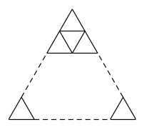
【考点】几何计数与找规律 【难度】2星 【题型】解答
把大的等边三角形分为“20”层分别计算火柴的根数：
最上一层只用了3根火柴；
从上向下数第二层用了3×2=6根；
从上向下数第二层用了3×3=9根；
……从上向下数第二层用了3×20=60根；所以总共要用火柴3×（1+2+3+……+20）=630．
【答案】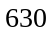

用三根火柴可拼成一个小“△”，若用108根火柴拼成如图所示形状的大三角形，请你数一数共有多少个三角形？
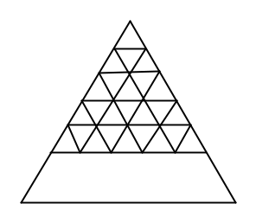
【考点】几何计数与找规律 【难度】2星 【题型】解答
首先，需弄清形状如图的大三角形共有多少层．从上往下，第一层用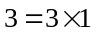根火柴；第二层用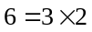根火柴；第三层用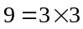根火柴；第四层用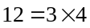根火柴；第五层用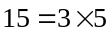根火柴；…；第层用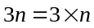根火柴．根据题意，有：，故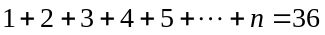，所以，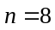，即形状如图的大三角形共有8层，是边长为8根火柴的大正三角形．然后，数出共有多少个三角形．
尖朝上的三角形共：
(个)；
尖朝下的三角形共：(个)；
所以，共有三角形：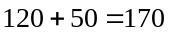(个)．
本题小结：尖朝上的三角形：每一种尖朝上的三角形个数都是由1开始的连续自然数的和，其中连续自然数最多的和中最大的加数就是三角形每边被分成的基本线段的条数，依次各个连续自然数的和都比上一次少一个最大的加数，直到1为止．尖朝下的三角形的个数也是从1开始的连续自然数的和，它的第一个和恰是尖朝上的第二个和，依次各个和都比上一个和少最大的两个加数，以此类推直到零为止．
【答案】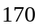个

- 根火柴可以摆成一个小三角形。图中用很多根火柴摆成了一个中空的大三角形。已知大三角形外沿上每条边都是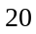根火柴。摆成这个图共需要 根火柴。
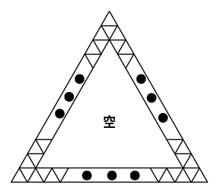
【考点】几何计数与找规律 【难度】4星 【题型】填空
【关键词】走美杯，3年级，决赛，第9题
水平方向的火柴有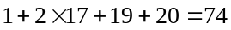（根）而其它两个方向的火柴与水平放下的火柴个数相同，所以摆成这个图共需要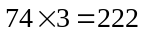（根）火柴。
【答案】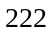根

- 一张长方形纸片，长是宽的2倍，先对折成正方形，再对折成长方形，再对折成正方形，……，共对折7次，将纸打开展平，数一数用折痕分割成的正方形共有多少个？
【考点】几何计数与找规律 【难度】4星 【题型】解答
从简单情况入手，从第一次对折开始分析，
第一次对折，展平，折痕分割成的正方形共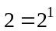个；
第二次对折，展平，折痕分割成的长方形共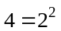个；
第三次对折，展平，折痕分割成的正方形共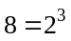个；
第四次对折，展平，折痕分割成的长方形共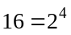个；
第五次对折，展平，折痕分割成的正方形共个；
第六次对折，展平，折痕分割成的长方形共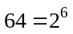个；
第七次对折，展平，折痕分割成的正方形共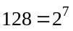个．
观察发现规律，奇数次对折时，展平后的折痕分割成的图形是正方形，所以，对折七次，将纸展平后，用折痕分割成的正方形是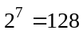个．
【答案】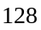个

【巩固】将正方形纸片由下往上对折，再由左向右对折，称为完成一次操作．按上述规则完成五次操作后，剪去所得的小正方形的左下角．问：当展开这张正方形纸后，一共有多少个小洞孔？
【考点】几何计数与找规律 【难度】4星 【题型】解答
将最后得到的小正方形纸展开两次，中间形成一个菱形的小洞孔，之后每展开一次，孔的数量为原来的倍，题中一次操作需要对折2次，五次操作对折了10次，所以孔的数量为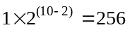个．
【答案】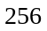个

- 一个圆上有12个点A₁，A₂，A₃，…，A₁₁，A₁₂．以它们为顶点连三角形，使每个点恰好是一个三角形的顶点，且各个三角形的边都不相交．问共有多少种不同的连法?
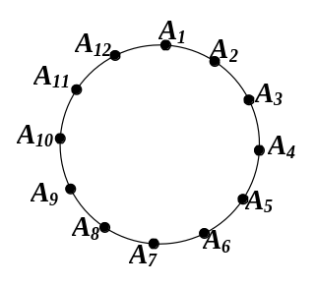
【考点】几何计数与找规律 【难度】5星 【题型】解答
我们采用递推的方法． I如果圆上只有3个点，那么只有一种连法．
Ⅱ如果圆上有6个点，除A₁点所在三角形的三顶点外，剩下的三个
点一定只能在A₁所在三角形的一条边所对应的圆弧上，下表给出这
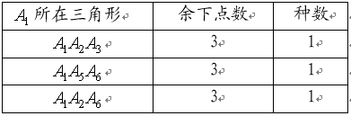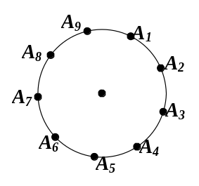
时有可能的连法． Ⅲ如果圆上有9个点，考虑A₁所在的三角形．此时，其余的6个点可能分布在：
①A₁所在三角形的一个边所对的弧上；
②也可能三个点在一个边所对应的弧上，另三个点在另一边所对的弧上．
在表2中用“+”号表示它们分布在不同的边所对的弧．如果是情形①，则由Ⅱ，这六个点有三种连法；
如果是情形②，则由①，每三个点都只能有一种连法．
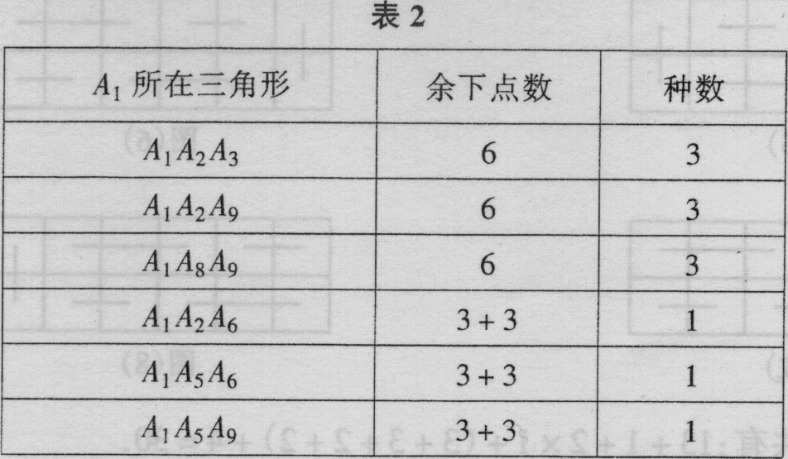
共有12种连法．
Ⅳ最后考虑圆周上有12个点．同样考虑A₁所在三角形，剩下9个点的分布有三种可能：
①9个点都在同一段弧上：
②有6个点是在一段弧上，另三点在另一段弧上；
③每三个点在A₁所在三角形的一条边对应的弧上．得到表3．
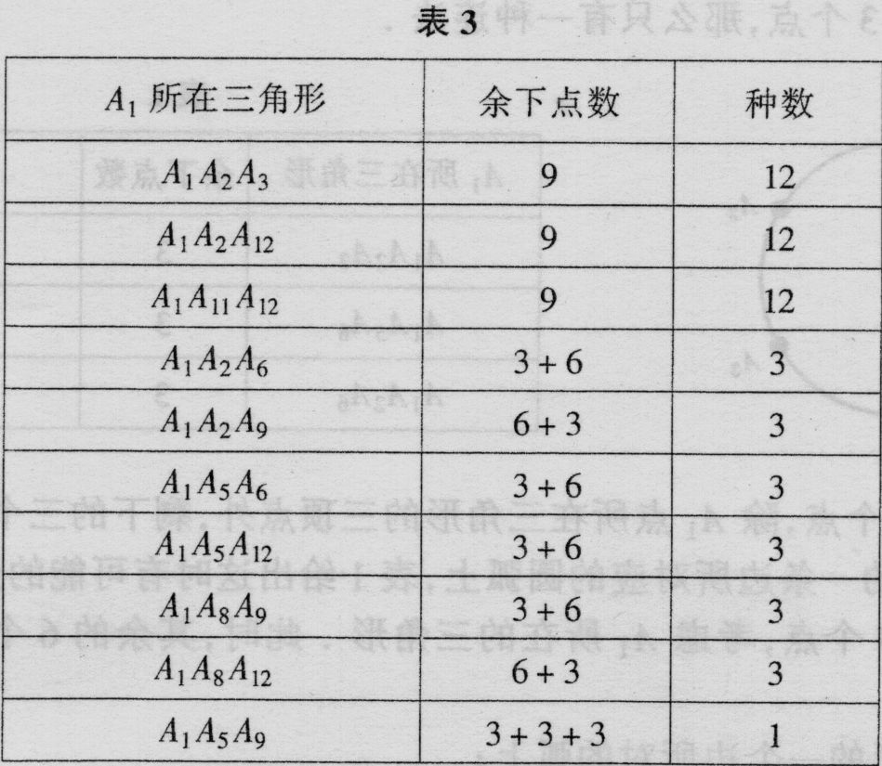
共有12×3+3×6+1＝55种．所以当圆周上有12个点时，满足题意的连法有55种．
【答案】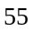种

